【思政领航】“聚焦两会，笃行不怠”--公管大数据2001团支部主题团日活动成功举办时间：2022-03-21
3月16日下午三点四十分，安全应急学院公管大数据2001团支部“聚焦两会，笃行不怠”主题团日活动在博学北楼208教室成功举办。会议由团支书武成龙主持，公管大数据2001团支部全体同学参与。
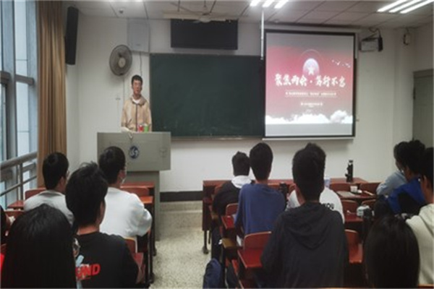
会议开始，武成龙同学带领团支部全体成员学习“两会”的相关知识，同学们充分认识到两会的具体职能以及人大代表、政协代表是如何产生的，并通过抽签提问互动的方式巩固同学们的学习成果。
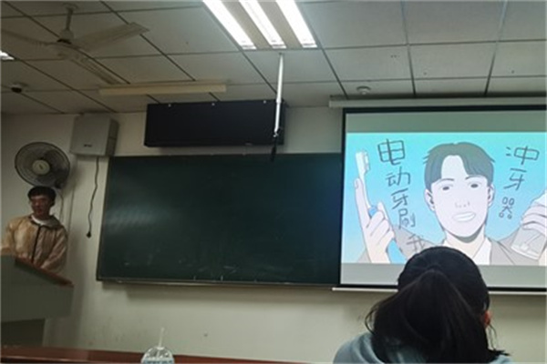
随后，团支部全体同学一起观看了《烫嘴rap唱出政府工作报告》，通过三个案例学习了解到政府工作报告对全社会各个阶层不同人民的显著影响，并对政府2021年的工作进行了回顾。在肯定政府工作成绩的同时，同学们也清醒看到国家面临的问题和挑战。
最后，团支书带同学们重新回顾了一遍两会，并思考两会的价值与意义。同学们积极发言，发表自己对两会以及如何加速国家未来优质发展的看法。同学们在互相交流中交换意见，取长补短，巩固了两会的学习成果。
至此，安全应急学院公管大数据2001团支部第二学期第一次主题团日活动圆满结束。经过此次活动，同学们对“两会”重要讲话有了更深的了解，并更加积极关注更多两会的相关内容。此次团日活动充分调动了同学们的积极性，为后期的团学工作打下坚实基础。
文/李泽佳 武成龙 图／李泽佳 责编/李鑫

